

**Об утверждении плана по управлению пастбищами и их использованию по Индерскому району на 2023-2024 годы**

Решение Индерского районного маслихата Атырауской области от 29 мая 2023 года № 18-VIII

      В соответствии со статьей 6 Закона Республики Казахстан от 23 января 2001 года "О местном государственном управлении и самоуправлении в Республике Казахстан", и статьей 8 Закона Республики Казахстан от 20 февраля 2017 года "О пастбищах" Индерский районный маслихат РЕШИЛ:

      1. Утвердить план по управлению пастбищами и их использованию по Индерскому району на 2023-2024 годы согласно приложениям к настоящему решению.

      2. Настоящее решение вводится в действие по истечении десяти календарных дней после дня его первого официального опубликования.

|  |  |
| --- | --- |
| *Председатель районного маслихата* | *А. Рамазанов* |

|  |  |
| --- | --- |
|  | Приложение к решению Индерского районного маслихата от 29 мая 2023 года № 18-VIII |

**План по управлению пастбищами и их использованию по Индерскому району на 2023-2024 годы**

      Настоящий План по управлению пастбищами и их использованию по Индерскому району на 2023-2024 годы (далее – План) разработан в соответствии с Законом Республики Казахстан от 20 февраля 2017 года "О пастбищах", Законом Республики Казахстан от 23 января 2001 года "О местном государственном управлении и самоуправлении в Республике Казахстан", приказом Заместителя Премьер-Министра Республики Казахстан – Министра сельского хозяйства Республики Казахстан от 24 апреля 2017 года № 173 "Об утверждении Правил рационального использования пастбищ" (зарегистрированное в Реестре государственной регистрации нормативных правовых актов № 15090), приказом Министра сельского хозяйства Республики Казахстан от 14 апреля 2015 года № 3-3/332 "Об утверждении предельно допустимой нормы нагрузки на общую площадь пастбищ" (зарегистрированное в Реестре государственной регистрации нормативных правовых актов № 11064).

      План принимается в целях рационального использования пастбищ, устойчивого обеспечения потребности в кормах и предотвращения процессов деградации пастбищ.

      План содержит:

      1) сведения о ветеринарно-санитарных объектах согласно приложению 1 к настоящему Плану;

      2) календарный график по использованию пастбищ, устанавливающий сезонные маршруты выпаса и передвижения сельскохозяйственных животных согласно приложению 2 к настоящему Плану;

      3) схемы (карты) расположения пастбищ на территории административно-территориальной единицы в разрезе категорий земель, собственников земельных участков и землепользователей на основании правоустанавливающих документов согласно приложениям 3, 4, 5, 6, 7, 8, 9 к настоящему Плану;

      4) приемлемые схемы пастбище оборотов согласно Приложениям 10, 11, 12, 13, 14, 15, 16 к настоящему Плану;

      5) карты с обозначением внешних и внутренних границ и площадей пастбищ, в том числе сезонных, объектов пастбищной инфраструктуры согласно приложениям 17, 18, 19, 20, 21, 22, 23 к настоящему Плану;

      6) схемы доступа пастбище пользователей к водоисточникам (озерам, рекам, прудам, копаниям, оросительным или обводнительным каналам, трубчатым или шахтным колодцам), составленную согласно норме потребления воды согласно приложениям 24, 25, 26 27, 28, 29, 30 к настоящему Плану;

      7) схемы перераспределения пастбищ для размещения поголовья сельскохозяйственных животных физических и (или) юридических лиц, у которых отсутствуют пастбища и перемещения его на предоставляемые пастбища согласно приложениям 31, 32, 33, 34, 35, 36, 37 к настоящему Плану;

      8) схемы размещения поголовья сельскохозяйственных животных на отгонных пастбищах физических и (или) юридических лиц, не обеспеченных пастбищами, расположенными при городе районного значения, поселке, селе, сельском округе согласно приложениям 38, 39, 40, 41, 42, 43, 44 к настоящему Плану;

      9) иные требования, необходимые для рационального использования пастбищ на соответствующей административно-территориальной единице.

      10) карту с обозначением внешних и внутренних границ и площадей пастбищ, необходимых для удовлетворения нужд населения для выпаса сельскохозяйственных животных личного подворья, в зависимости от местных условий и особенностей согласно приложениям 45, 46, 47, 48, 49, 50, 51 к настоящему Плану.

      План принят с учетом сведений о состоянии геоботанического обследования пастбищ, сведений о ветеринарно-санитарных объектах, данных о численности поголовья сельскохозяйственных животных с указанием их владельцев – пастбище пользователей, физических и (или) юридических лиц, данных о количестве гуртов, отар, табунов, сформированных по видам и половозрастным группам сельскохозяйственных животных, сведений о формировании поголовья сельскохозяйственных животных для выпаса на отгонных пастбищах, особенностей выпаса сельскохозяйственных животных на культурных и аридных пастбищах, сведений о сервитутах для прогона скота и иных данных, предоставленных государственными органами, физическими и (или) юридическими лицами.

      По административно-территориальному делению в Индерском районе имеются 1 поселка, 6 сельских округов, 12 сельских населенных пунктов.

**Общая площадь территории Индерского района в разрезе категорий (га)**

|  |  |  |  |
| --- | --- | --- | --- |
| № п/п | Категория земель | Всего, гектар | В том числе пастбища |
| 1 | Общая площадь территории: из них | 1 087596 | 980031 |
| 2 | Земли сельскохозяйственного назначения | 418651,7319 | 416574,2019 |
| 3 | Земли населенных пунктов | 12363,56 | 9303,9200 |
| 4 | Земли промышленности, транспорта, связи и иного несельскохозяйственного назначения | 1 787,10 | 0 |
| 5 | Земли лесного фонда | 15445 | 4019 |
| 6 | Земли водного фонда | 14461 | 0 |
| 7 | Земли запаса | 624371,6081 | 549955,8781 |

**Землепользование района в разрезе сельских округов (га)**

|  |  |  |  |  |  |  |  |  |
| --- | --- | --- | --- | --- | --- | --- | --- | --- |
| №  п/п | Наименование округа | Наименование сел | Общая площадь территории, га | в том числе | | | | Вся посевная площадь |
| Земли сельских населенных пунктов | Земли сельскохозяйственного назначения | Земли запаса и специального фонда | Прочие |
| 1 | поселка Индербор | Индербор | 7364,83 | 5012 | 2,03 | 0 | 2350,80 | 0 |
| 2 | Елтайский сельский округ | Елтай | 88422 | 383 | 62761,8685 | 24917,1315 | 360 | 248 |
| Аккала | 2000 | 2000 | 0 | 0 | 0 |  |
| 3 | Есболский сельский округ | Есбол | 196317 | 759,73 | 106225,71 | 76251,56 | 13080 | 381 |
| Ынтымак | 2000 | 2000 | 0 |  |  |  |
| 4 | Орликовский сельский округ | Орлик | 160239 | 551,64 | 43339,92 | 115565,44 | 782 | 139 |
| 5 | Коктогайский сельский округ | Коктогай | 260251 | 434,30 | 93158,6734 | 165080,0266 | 1578 | 310 |
| 6 | Буденевский сельский округ | Будене | 53479,17 | 406 | 15187 | 24287,17 | 13599 | 159 |
| 7 | Жарсуатский сельский округ | Жарсуат | 317123 | 416,89 | 97976,53 | 218270,28 | 459,3 | 96 |
| Курылыс | 100 | 100 | 0 | 0 | 0 |  |
| Кызылжар | 100 | 100 | 0 | 0 | 0 |  |
| Актан | 100 | 100 | 0 | 0 | 0 |  |
| Кетебай | 100 | 100 | 0 | 0 | 0 |  |

      Площадь района относится к зонам пустыни-полупустыни. Почва соленая, маловлажная, земля солончаковая. В основном произрастают полынь, серая полынь, травы семейства полынных, в соленой почве произрастают рогач, солончаковый ежовник, гармала, в песчаной почве острец, ковыль, перистый ковыль и другие травы. В отдельные годы, когда весна теплая и влажная, с середины апреля начинают расти эфемерные травы (мортық, қоңырбас, сіңбірік, мысық құйрық). Эти травы начинают усыхать через месяц, полтора. Эффективное использование пастбищ, предотвращение его износа связано с размещением каждого скота в зависимости от его хорошо потребляемой травы.

      Климат континентальный; зима относительно тҰплая, лето очень жаркое. Годовое количество осадков 242-282 мм.

      Толщина снежного покрова не превышает 10 см, сохраняется 2-3 месяца, начиная со второй декады декабря. А летом испаряемость (влажная земля, испарение с поверхности воды в воздух) составляет 800-900 мм.

      Река Индерского района-Урал. На долю Атырауской области приходится 323 км, из них около 150 км протекает с севера на юг по земле Индерского района.

      Среднесуточная норма потребления воды на одно сельскохозяйственное животное определяется в соответствии с таблицей 1 приложения 6 к Методике по разработке удельных норм водопотребления и водоотведения, утвержденной приказом Заместителя Премьер-Министра Республики Казахстан Министра сельского хозяйства Республики Казахстан от 30 декабря 2016 года №545.

      В районе действуют 7 скотомогильников, 3 сибиреязвенные захоронения, 7 ветеринарных пунктов.

      В настоящее время в Индерском районе насчитывается крупного рогатого скота 23243 голов, мелкого рогатого скота 97531 голов, 11329 голов лошадей и 3909 голов верблюдов.

      Согласно Приказа Министра сельского хозяйства Республики Казахстан от 14 апреля 2015 года № 3-3/332 "Об утверждении предельно допустимой нормы нагрузки на общую площадь пастбищ", Приказа Заместителя Премьер-Министра Республики Казахстан - Министра сельского хозяйства Республики Казахстан от 24 апреля 2017 года № 172 О внесении изменений в приказ Министра сельского хозяйства Республики Казахстан от 14 апреля 2015 года № 3-3/332 "Об утверждении предельно допустимой нормы нагрузки на общую площадь пастбищ" норматив нагрузки на 1 голову составляет: крупный рогатый скот – 18 гектар, овцы и козы – 3,6 гектар, лошади – 21,6 гектар, верблюды – 25,2 гектар.

**Предельно допустимая норма нагрузки на общую площадь пастбищ**

|  |  |  |  |  |  |  |  |  |  |  |  |
| --- | --- | --- | --- | --- | --- | --- | --- | --- | --- | --- | --- |
| Природная зона | Эколого-географический район (под зона) | Тип пастбищ (преобладающий) | Средняя валовая урожайность пастбищ валовая/ кормовая единица, центнер/ гектар по под зонам | Норма площади пастбищ на 1 голову сельскохозяйственных животных, на восстановленных и деградированных угодьях, гектар | | | | | | | |
| Крупный рогатый скот | | Мелкий рогатый скот | | лошади | | верблюды | |
| По типам пастбищ | По под зоне | По типам пастбищ | По под зоне | По типам пастбищ | По под зоне | По типам пастбищ | По под зоне |
| Пустынная | Остепененная пустынная (полупустыня) | Шагырово-разнотравные полынно-еркековыми иногда закустаренныежузгуном | 240-260 | 18,0 | 26,5 | 3,6 | 5,3 | 21,6 | 31,8 | 25,2 | 37,1 |

      В связи с ростом поголовья скота на личных подворьях в некоторых сельских округах наблюдается нехватка 142537 га пастбищных земель в том числе поселке Индербор 49562 га, Буденевском сельском округе 19342 га, Елтайском сельском округе 66833 га, Орликовском сельском округе 6800 га.

      Нехватка пастбищ на землях крестьянских хозяйств не выявлено. Всего по району наблюдается нехватка пастбищ в количестве 142537 га на условную голову.

      Для решения этих проблем – необходимо рационально выделить пастбищные угодья из государственного фонда и увеличить площади пастбищ за счет земель населенных пунктов, земель сельскохозяйственного назначения и земель запаса Индерского района.

      На сегодняшний день по Индерскому району резервный земельный запас составляет 549955,8781 га пастбищных земель.

|  |  |
| --- | --- |
|  | Приложение 1 к плану по управлению пастбищами и их использованию по Индерскому району на 2023-2024 годы |

**Ветеринарно-санитарные объекты в разрезе сельских округов**

|  |  |  |  |  |
| --- | --- | --- | --- | --- |
| № п/п | Наименование округа | Скотомогильники | Сибиреязвенные захоронения | Ветеринарные пункты |
| 1 | поселка Индербор | 1 |  | 1 |
| 2 | Елтай | 1 |  | 1 |
| 3 | Есбол | 1 | 1 | 1 |
| 4 | Орлик | 1 |  | 1 |
| 5 | Коктогай | 1 | 1 | 1 |
| 6 | Будене | 1 |  | 1 |
| 7 | Жарсуат | 1 | 1 | 1 |
| Итого | | 7 | 3 | 7 |

|  |  |
| --- | --- |
|  | Приложение 2 к плану по управлению пастбищами и их использованию по Индерскому району на 2023-2024 годы |

**Календарный график по использованию пастбищ, устанавливающие сезонные маршруты выпаса и отгона сельскохозяйственных животных**

|  |  |  |  |  |
| --- | --- | --- | --- | --- |
| № | Наименование сельского округа | Период отгона животных на отдаленные пастбища | Период отгона животных с отдаленных пастбищ | Примечание |
| 1 | Поселка Индербор | Первая половина марта | Вторая декада ноября |  |
| 2 | Елтайский с/о | Первая половина марта | Вторая декада ноября |  |
| 3 | Есболский с/о | Первая половина марта | Вторая декада ноября |  |
| 4 | Орликовский с/о | Первая половина марта | Вторая декада ноября |  |
| 5 | Коктогайский с/о | Первая половина марта | Вторая декада ноября |  |
| 6 | Буденевский с/о | Первая половина марта | Вторая декада ноября |  |
| 7 | Жарсуатский с/о | Первая половина марта | Вторая декада ноября |  |

      Длительность пастбищного периода связана с почвенно-климатической зоной, видами сельскохозяйственных животных, а также урожайностью пастбищ степных - в умеренно сухая степь - на ковылыно – типчаково – полынных степях – составляет 150-180 дней.

      В данном случае продолжительность выпаса для крупного рогатого скота, мелкого рогатого скота, лошадей связана с максимальной глубиной снежного покрова с плотностью снега и другими факторами.

|  |  |
| --- | --- |
|  | Приложение 3 к плану по управлению пастбищами и их использованию по Индерскому району на 2023-2024 годы |

**Схема (карта) расположения пастбищ на территории административно – территориальной единицы в разрезе категорий земель, собственников земельных участков и землепользователей на основании правоустанавливающих документов поселка Индербор**

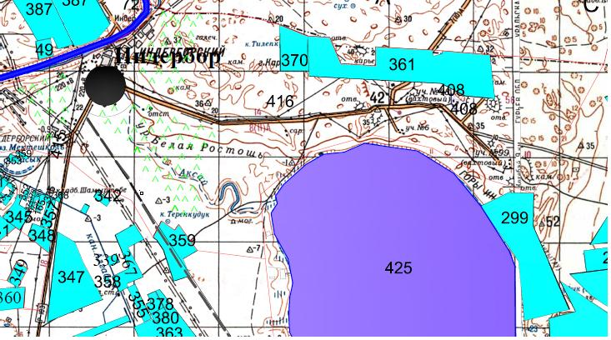

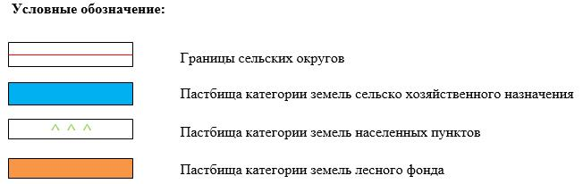

|  |  |
| --- | --- |
|  | Приложение 4 к плану по управлению пастбищами и их использованию по Индерскому району на 2023-2024 годы |

**Схема (карта) расположения пастбищ на территории административно – территориальной единицы в разрезе категорий земель, собственников земельных участков и землепользователей на основании правоустанавливающих документов Елтайский сельский округ**

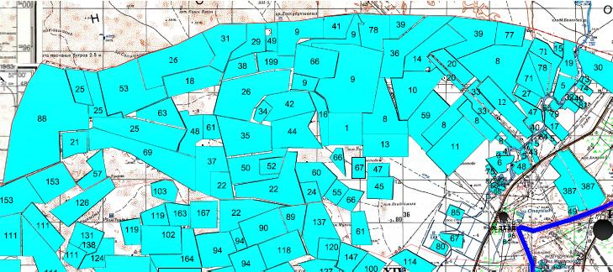

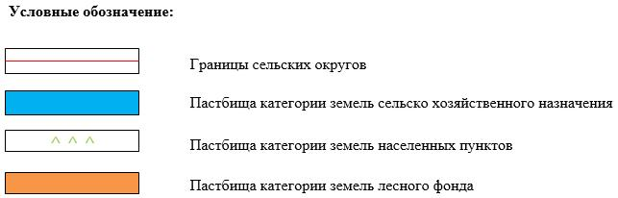

|  |  |
| --- | --- |
|  | Приложение 5 к плану по управлению пастбищами и их использованию по Индерскому району на 2023-2024 годы |

**Схема (карта) расположения пастбищ на территории административно – территориальной единицы в разрезе категорий земель, собственников земельных участков и землепользователей на основании правоустанавливающих документов Есболский сельский округ**

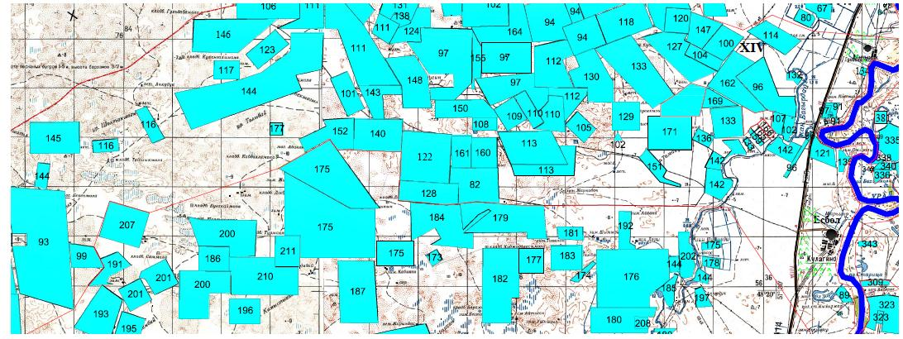

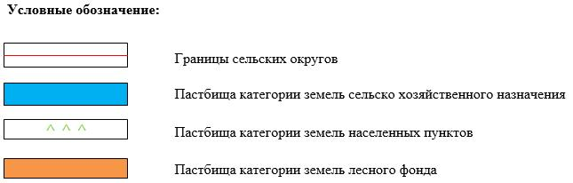

|  |  |
| --- | --- |
|  | Приложение 6 к плану по управлению пастбищами и их использованию по Индерскому району на 2023-2024 годы |

**Схема (карта) расположения пастбищ на территории административно – территориальной единицы в разрезе категорий земель, собственников земельных участков и землепользователей на основании правоустанавливающих документов Орликовский сельский округ**

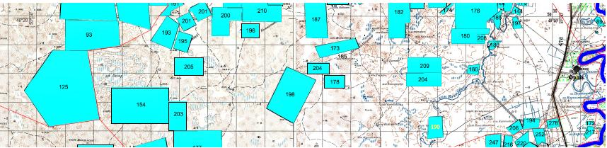

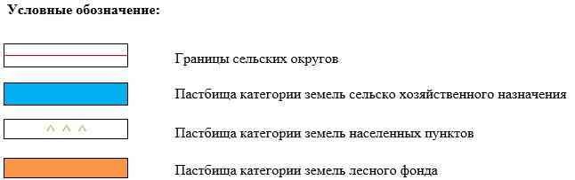

|  |  |
| --- | --- |
|  | Приложение 7 к плану по управлению пастбищами и их использованию по Индерскому району на 2023-2024 годы |

**Схема (карта) расположения пастбищ на территории административно – территориальной единицы в разрезе категорий земель, собственников земельных участков и землепользователей на основании правоустанавливающих документов Коктогайский сельский округ**

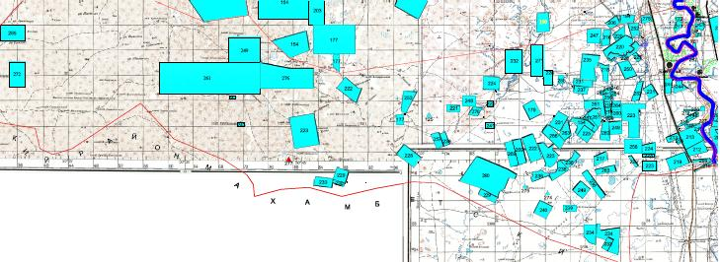

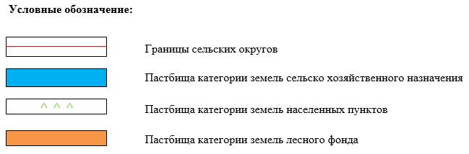

|  |  |
| --- | --- |
|  | Приложение 8 к плану по управлению пастбищами и их использованию по Индерскому району на 2023-2024 годы |

**Схема (карта) расположения пастбищ на территории административно – территориальной единицы в разрезе категорий земель, собственников земельных участков и землепользователей на основании правоустанавливающих документов Буденевский сельский округ**

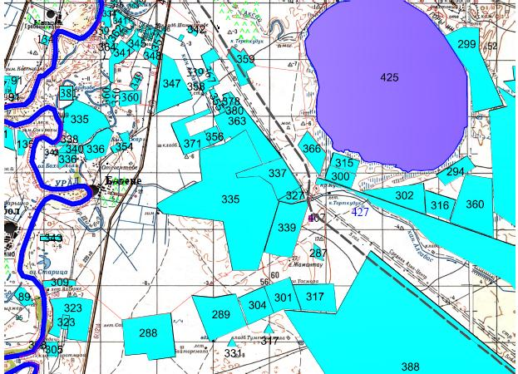

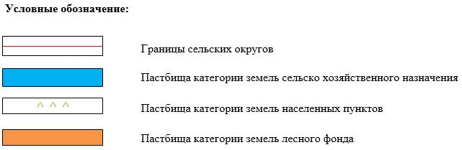

|  |  |
| --- | --- |
|  | Приложение 9 к плану по управлению пастбищами и их использованию по Индерскому району на 2023-2024 годы |

**Схема (карта) расположения пастбищ на территории административно – территориальной единицы в разрезе категорий земель, собственников земельных участков и землепользователей на основании правоустанавливающих документов Жарсуатский сельский округ**

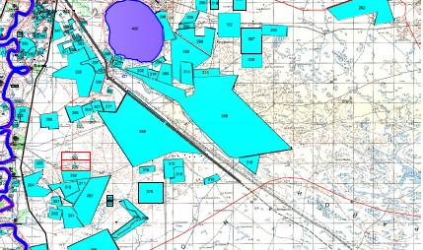

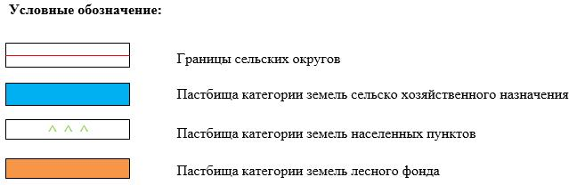

|  |  |
| --- | --- |
|  | Приложение 10 к плану по управлению пастбищами и их использованию по Индерскому району на 2023-2024 годы |

**Приемлемые схемы пастбищеоборотов Поселка Индербор**

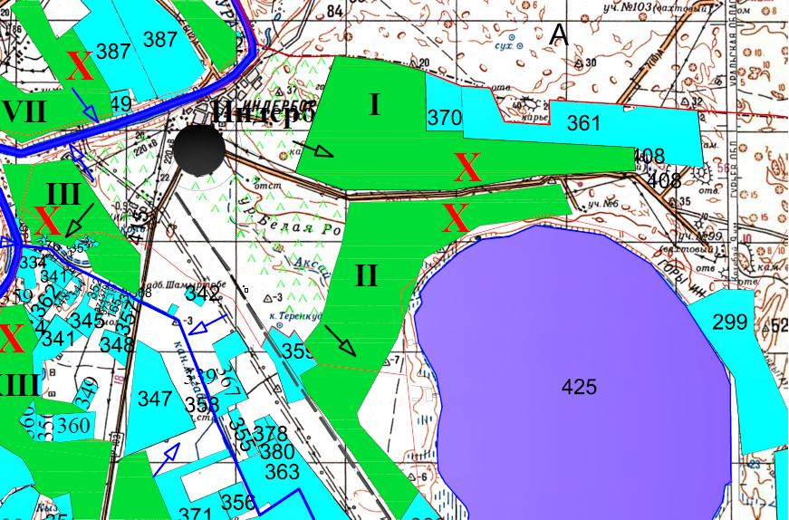

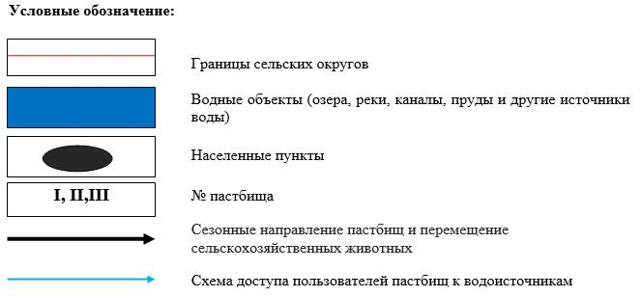

|  |  |
| --- | --- |
|  | Приложение 11 к плану по управлению пастбищами и их использованию по Индерскому району на 2023-2024 годы |

**Приемлемые схемы пастбище оборотов Елтайский сельский округ**

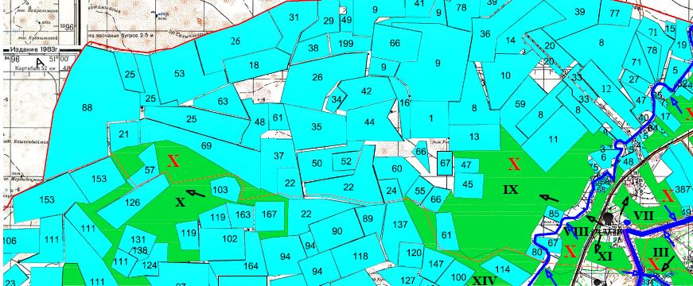

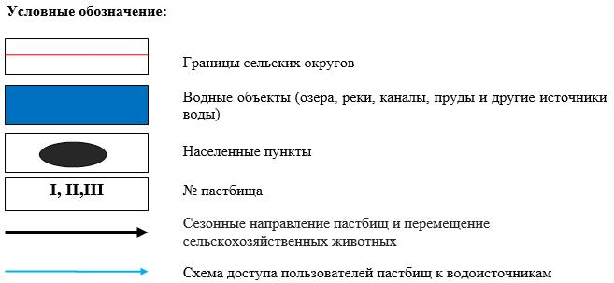

|  |  |
| --- | --- |
|  | Приложение 12 к плану по управлению пастбищами и их использованию по Индерскому району на 2023-2024 годы |

**Приемлемые схемы пастбище оборотов Есболский сельский округ**

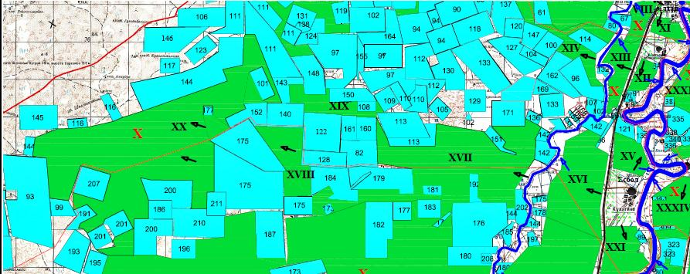

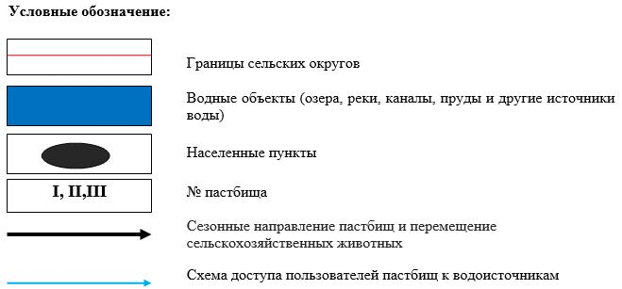

|  |  |
| --- | --- |
|  | Приложение 13 к плану по управлению пастбищами и их использованию по Индерскому району на 2023-2024 годы |

**Приемлемые схемы пастбище оборотов Орликовский сельский округ**

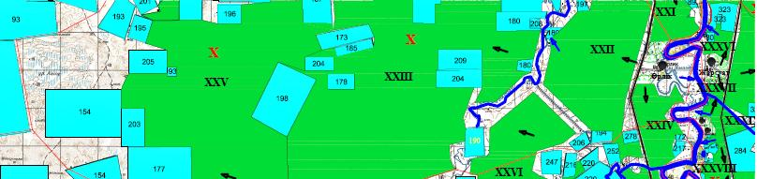

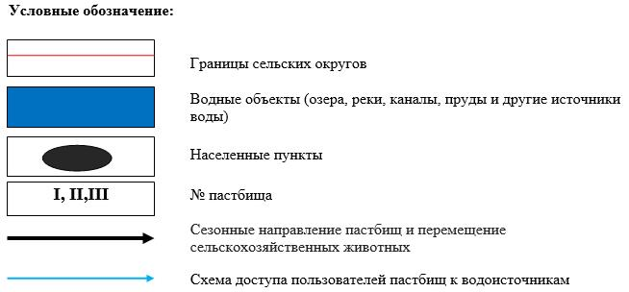

|  |  |
| --- | --- |
|  | Приложение 14 к плану по управлению пастбищами и их использованию по Индерскому району на 2023-2024 годы |

**Приемлемые схемы пастбище оборотов Коктогайский сельский округ**

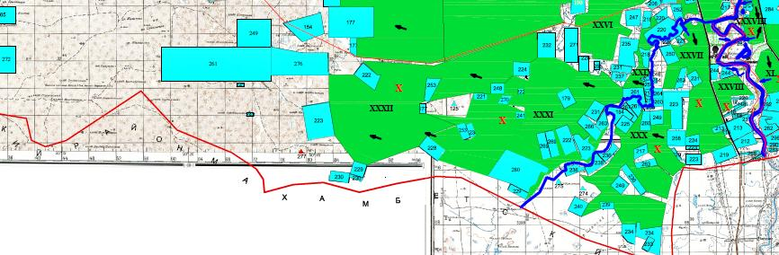

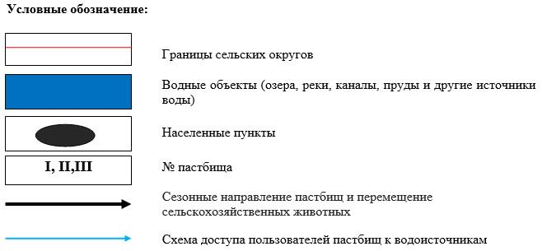

|  |  |
| --- | --- |
|  | Приложение 15 к плану по управлению пастбищами и их использованию по Индерскому району на 2023-2024 годы |

**Приемлемые схемы пастбище оборотов Буденевский сельский округ**

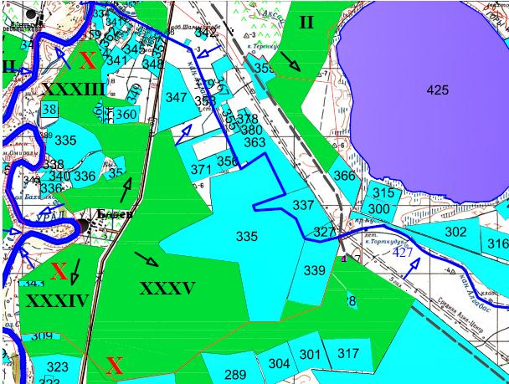

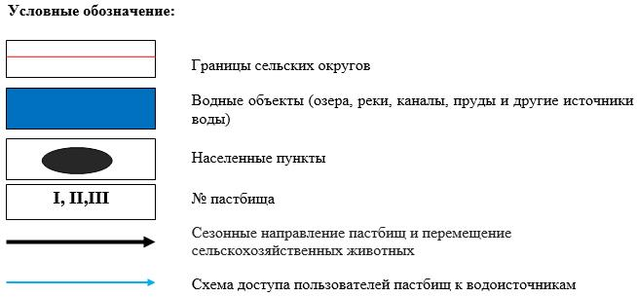

|  |  |
| --- | --- |
|  | Приложение 16 к плану по управлению пастбищами и их использованию по Индерскому району на 2023-2024 годы |

**Приемлемые схемы пастбище оборотов Жарсуатский сельский округ**

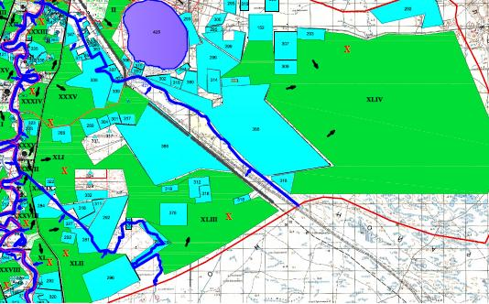

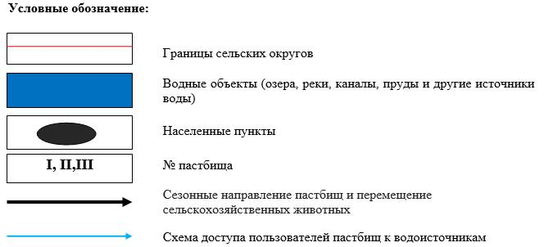

|  |  |
| --- | --- |
|  | Приложение 17 к плану по управлению пастбищами и их использованию по Индерскому району на 2023-2024 годы |

**Карта с обозначением внешних и внутренних границ и площадей пастбищ, в том числе сезонных, объектов пастбищной инфраструктуры поселка Индербор**



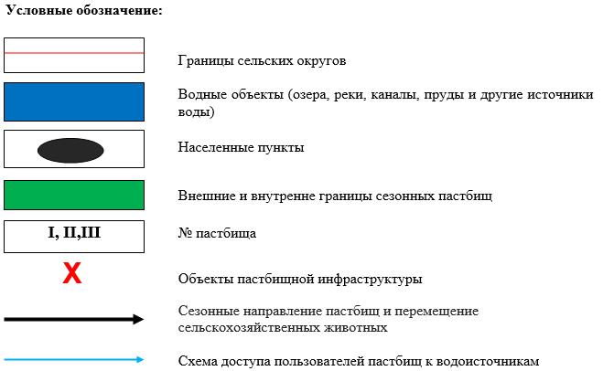

|  |  |
| --- | --- |
|  | Приложение 18 к плану по управлению пастбищами и их использованию по Индерскому району на 2023-2024 годы |

**Карта с обозначением внешних и внутренних границ и площадей пастбищ, в том числе сезонных, объектов пастбищной инфраструктуры Елтайский сельский округ**



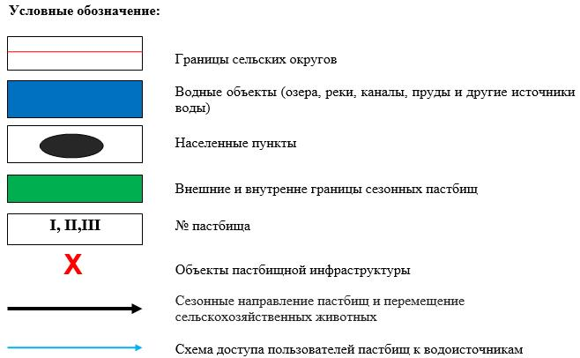

|  |  |
| --- | --- |
|  | Приложение 19 к плану по управлению пастбищами и их использованию по Индерскому району на 2023-2024 годы |

**Карта с обозначением внешних и внутренних границ и площадей пастбищ, в том числе сезонных, объектов пастбищной инфраструктуры Есболский сельский округ**



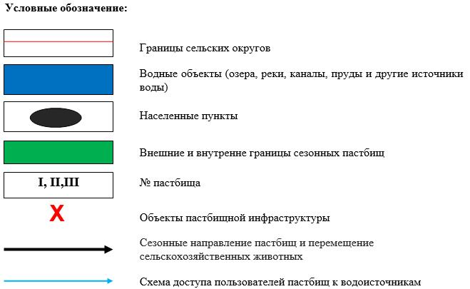

|  |  |
| --- | --- |
|  | Приложение 20 к плану по управлению пастбищами и их использованию по Индерскому району на 2023-2024 годы |

**Карта с обозначением внешних и внутренних границ и площадей пастбищ, в том числе сезонных, объектов пастбищной инфраструктуры Орликовский сельский округ**



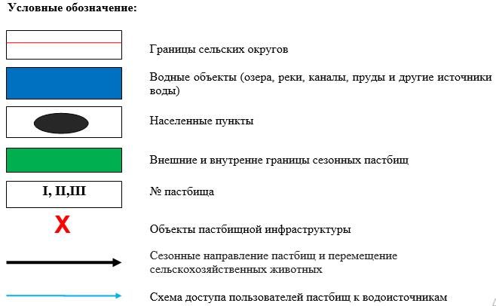

|  |  |
| --- | --- |
|  | Приложение 21 к плану по управлению пастбищами и их использованию по Индерскому району на 2023-2024 годы |

**Карта с обозначением внешних и внутренних границ и площадей пастбищ, в том числе сезонных, объектов пастбищной инфраструктуры Коктогайский сельский округ**



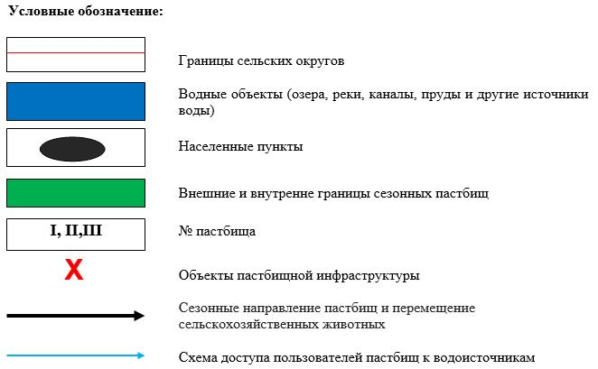

|  |  |
| --- | --- |
|  | Приложение 22 к плану по управлению пастбищами и их использованию по Индерскому району на 2023-2024 годы |

**Карта с обозначением внешних и внутренних границ и площадей пастбищ, в том числе сезонных, объектов пастбищной инфраструктуры Буденевский сельский округ**



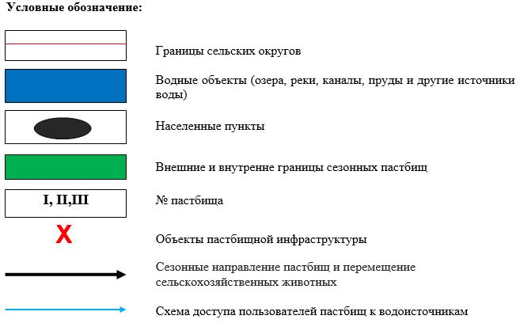

|  |  |
| --- | --- |
|  | Приложение 23 к плану по управлению пастбищами и их использованию по Индерскому району на 2023-2024 годы |

**Карта с обозначением внешних и внутренних границ и площадей пастбищ, в том числе сезонных, объектов пастбищной инфраструктуры Жарсуатский сельский округ**



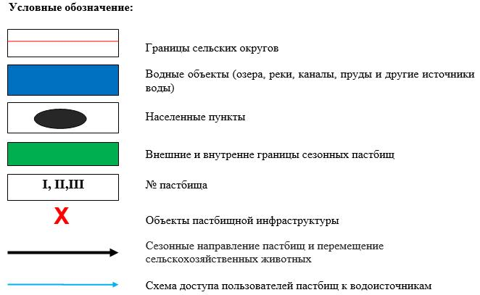

|  |  |
| --- | --- |
|  | Приложение 24 к плану по управлению пастбищами и их использованию по Индерскому району на 2023-2024 годы |

**Схема доступа пастбище пользователей к водоисточникам (озерам, рекам, прудам, копаниям, оросительным или обводнительным каналам, трубчатым или шахтным колодцам), составленную согласно норме потребления воды поселка Индербор**

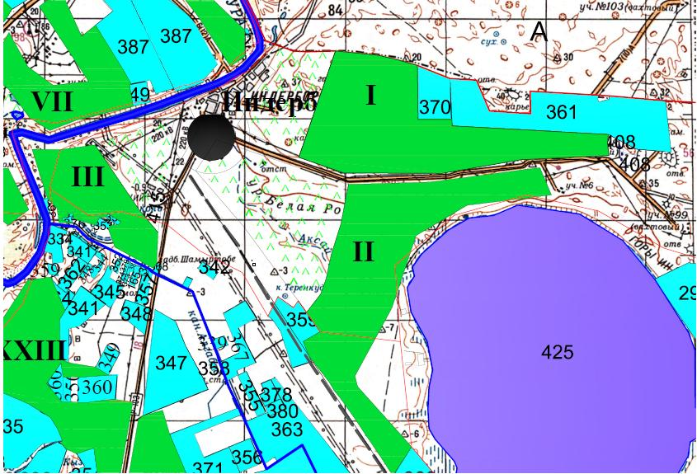

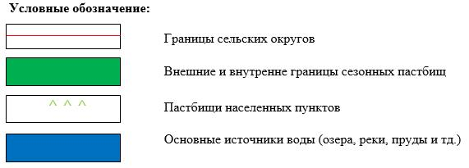

|  |  |
| --- | --- |
|  | Приложение 25 к плану по управлению пастбищами и их использованию по Индерскому району на 2023-2024 годы |

**Схема доступа пастбище пользователей к водоисточникам (озерам, рекам, прудам, копаниям, оросительным или обводнительным каналам, трубчатым или шахтным колодцам), составленную согласно норме потребления воды Елтайский сельский округ**

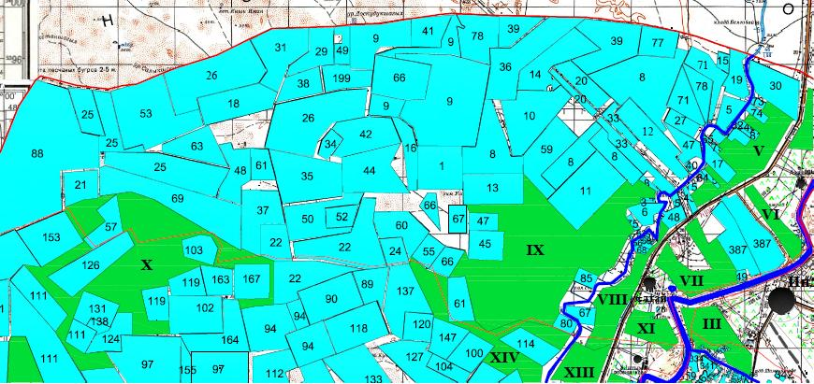

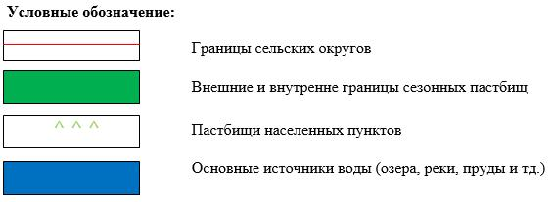

|  |  |
| --- | --- |
|  | Приложение 26 к плану по управлению пастбищами и их использованию по Индерскому району на 2023-2024 годы |

**Схема доступа пастбище пользователей к водоисточникам (озерам, рекам, прудам, копаниям, оросительным или обводнительным каналам, трубчатым или шахтным колодцам), составленную согласно норме потребления воды**

**Есболский сельский округ**

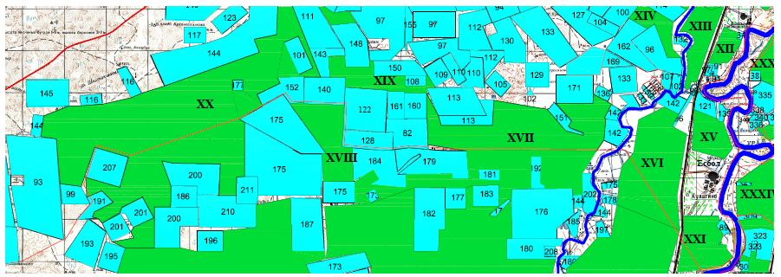

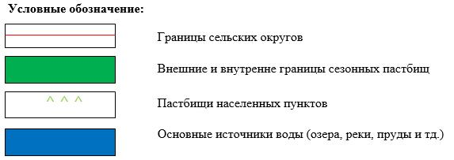

|  |  |
| --- | --- |
|  | Приложение 27 к плану по управлению пастбищами и их использованию по Индерскому району на 2023-2024 годы |

**Схема доступа пастбище пользователей к водоисточникам (озерам, рекам, прудам, копаниям, оросительным или обводнительным каналам, трубчатым или шахтным колодцам), составленную согласно норме потребления воды Орликовский сельский округ**

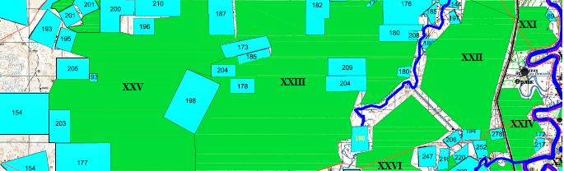

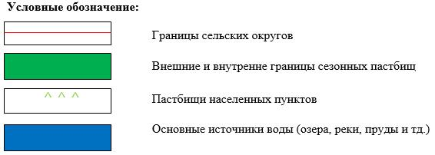

|  |  |
| --- | --- |
|  | Приложение 28 к плану по управлению пастбищами и их использованию по Индерскому району на 2023-2024 годы |

**Схема доступа пастбище пользователей к водоисточникам (озерам, рекам, прудам, копаниям, оросительным или обводнительным каналам, трубчатым или шахтным колодцам), составленную согласно норме потребления воды Коктогайский сельский округ**

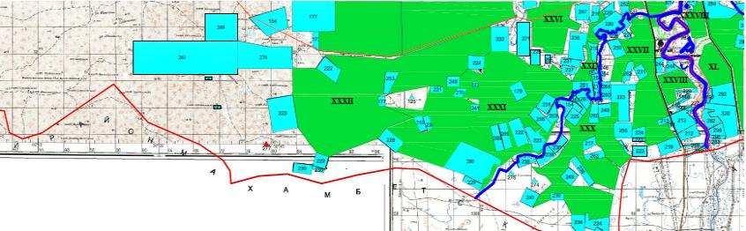

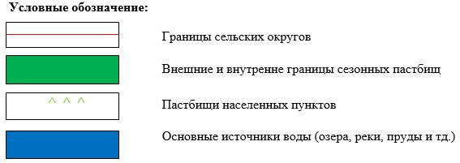

|  |  |
| --- | --- |
|  | Приложение 29 к плану по управлению пастбищами и их использованию по Индерскому району на 2023-2024 годы |

**Схема доступа пастбище пользователей к водоисточникам (озерам, рекам, прудам, копаниям, оросительным или обводнительным каналам, трубчатым или шахтным колодцам), составленную согласно норме потребления воды Буденевский сельский округ**

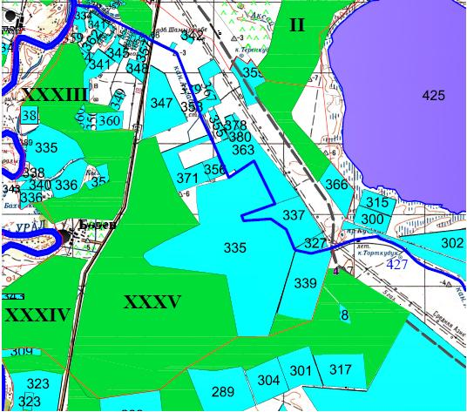

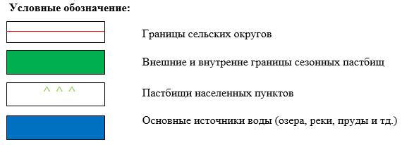

|  |  |
| --- | --- |
|  | Приложение 30 к плану по управлению пастбищами и их использованию по Индерскому району на 2023-2024 годы |

**Схема доступа пастбище пользователей к водоисточникам (озерам, рекам, прудам, копаниям, оросительным или обводнительным каналам, трубчатым или шахтным колодцам), составленную согласно норме потребления воды Жарсуатский сельский округ**

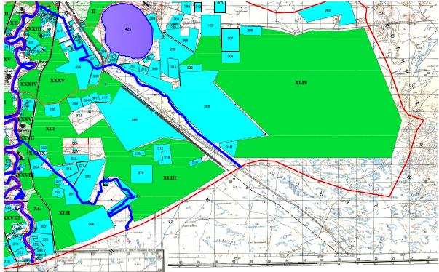

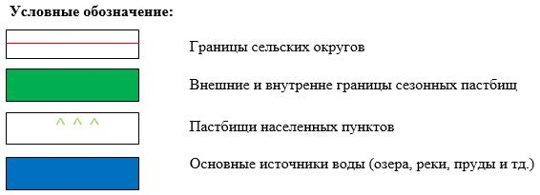

|  |  |
| --- | --- |
|  | Приложение 31 к плану по управлению пастбищами и их использованию по Индерскому району на 2023-2024 годы |

**Схема перераспределения пастбищ для размещения поголовья сельскохозяйственных животных физических и (или) юридических лиц, у которых отсутствуют пастбища, и перемещения его на предоставляемые пастбища поселка Индербор**

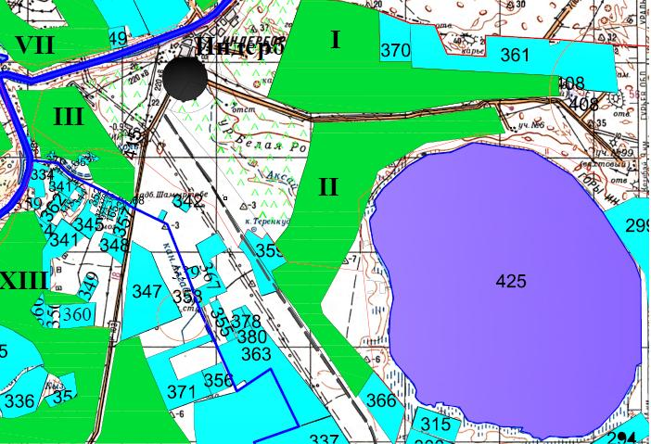

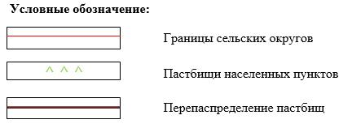

|  |  |
| --- | --- |
|  | Приложение 32 к плану по управлению пастбищами и их использованию по Индерскому району на 2023-2024 годы |

**Схема перераспределения пастбищ для размещения поголовья сельскохозяйственных животных физических и (или) юридических лиц, у которых отсутствуют пастбища, и перемещения его на предоставляемые пастбища Елтайский сельский округ**

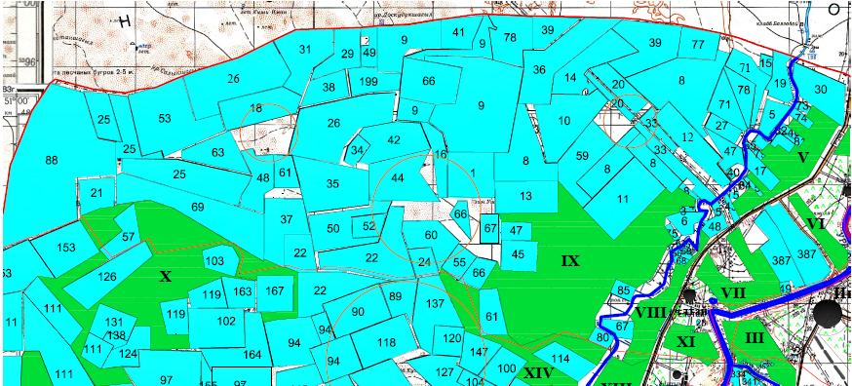

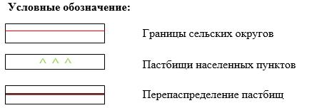

|  |  |
| --- | --- |
|  | Приложение 33 к плану по управлению пастбищами и их использованию по Индерскому району на 2023-2024 годы |

**Схема перераспределения пастбищ для размещения поголовья сельскохозяйственных животных физических и (или) юридических лиц, у которых отсутствуют пастбища, и перемещения его на предоставляемые пастбища Есболский сельский округ**

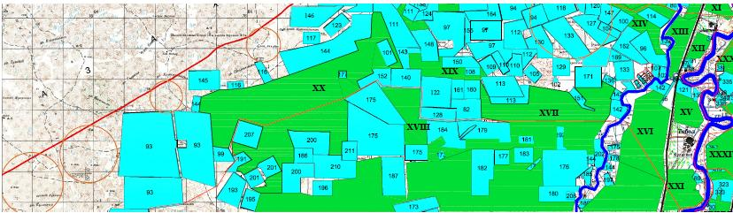

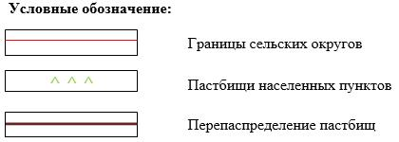

|  |  |
| --- | --- |
|  | Приложение 34 к плану по управлению пастбищами и их использованию по Индерскому району на 2023-2024 годы |

**Схема перераспределения пастбищ для размещения поголовья сельскохозяйственных животных физических и (или) юридических лиц, у которых отсутствуют пастбища, и перемещения его на предоставляемые пастбища Орликовский сельский округ**

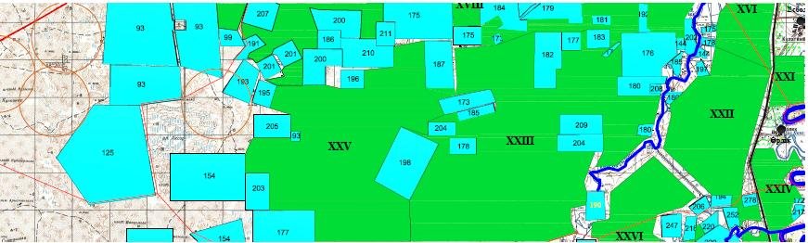

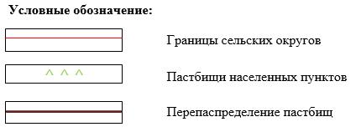

|  |  |
| --- | --- |
|  | Приложение 35 к плану по управлению пастбищами и их использованию по Индерскому району на 2023-2024 годы |

**Схема перераспределения пастбищ для размещения поголовья сельскохозяйственных животных физических и (или) юридических лиц, у которых отсутствуют пастбища, и перемещения его на предоставляемые пастбища Коктогайский сельский округ**

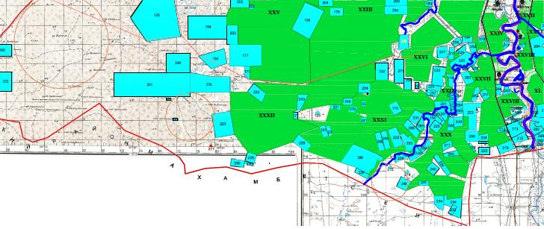

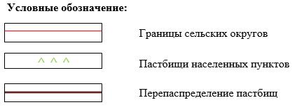

|  |  |
| --- | --- |
|  | Приложение 36 к плану по управлению пастбищами и их использованию по Индерскому району на 2023-2024 годы |

**Схема перераспределения пастбищ для размещения поголовья сельскохозяйственных животных физических и (или) юридических лиц, у которых отсутствуют пастбища, и перемещения его на предоставляемые пастбища Буденевский сельский округ**

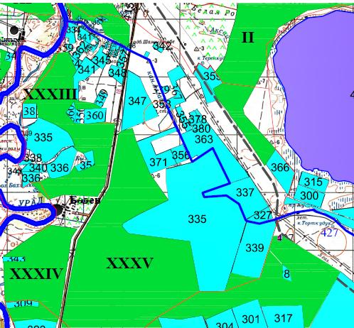

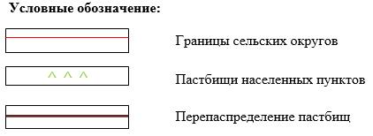

|  |  |
| --- | --- |
|  | Приложение 37 к плану по управлению пастбищами и их использованию по Индерскому району на 2023-2024 годы |

**Схема перераспределения пастбищ для размещения поголовья сельскохозяйственных животных физических и (или) юридических лиц, у которых отсутствуют пастбища, и перемещения его на предоставляемые пастбища Жарсуатский сельский округ**

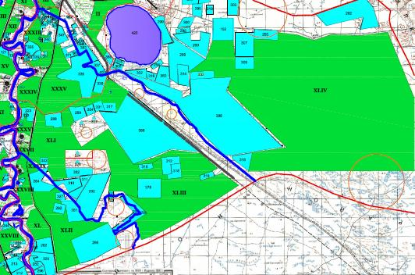

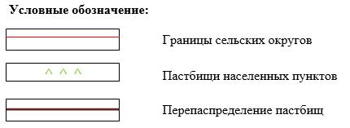

|  |  |
| --- | --- |
|  | Приложение 38 к плану по управлению пастбищами и их использованию по Индерскому району на 2023-2024 годы |

**Схема размещения поголовья сельскохозяйственных животных на отгонных пастбищах физических и (или) юридических лиц, не обеспеченных пастбищами, расположенными при поселке, селе, сельском округе Поселка Индербор**

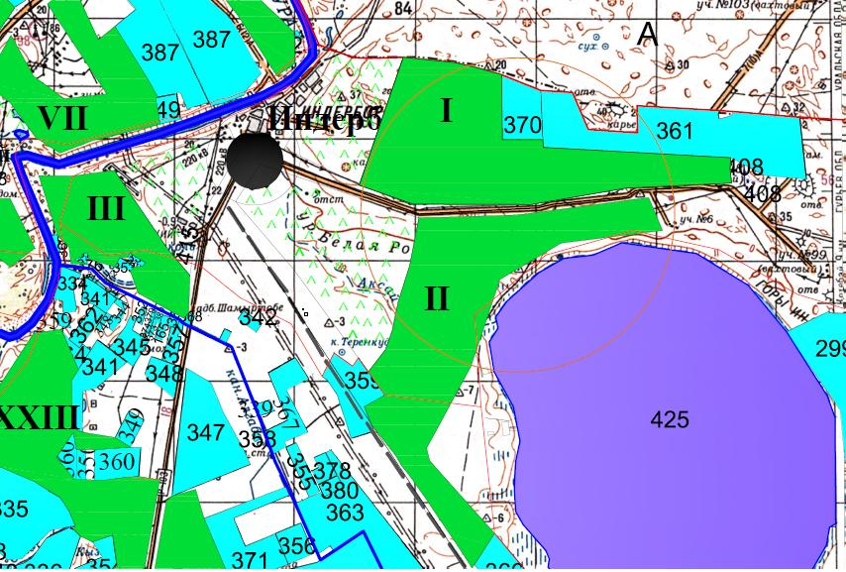

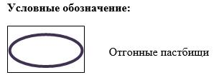

|  |  |
| --- | --- |
|  | Приложение 39 к плану по управлению пастбищами и их использованию по Индерскому району на 2023-2024 годы |

**Схема размещения поголовья сельскохозяйственных животных на отгонных пастбищах физических и (или) юридических лиц, не обеспеченных пастбищами, расположенными при поселке, селе, сельском округе Елтайский сельский округ**

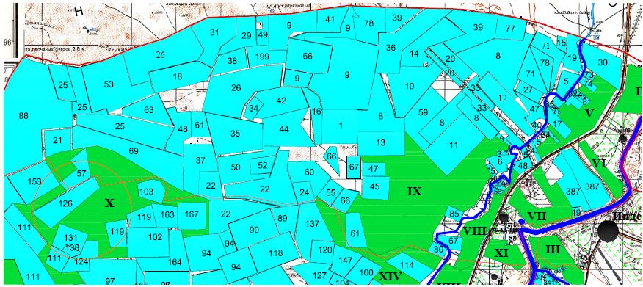

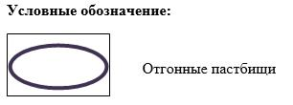

|  |  |
| --- | --- |
|  | Приложение 40 к плану по управлению пастбищами и их использованию по Индерскому району на 2023-2024 годы |

**Схема размещения поголовья сельскохозяйственных животных на отгонных пастбищах физических и (или) юридических лиц, не обеспеченных пастбищами, расположенными при поселке, селе, сельском округе Есболский сельский округ**

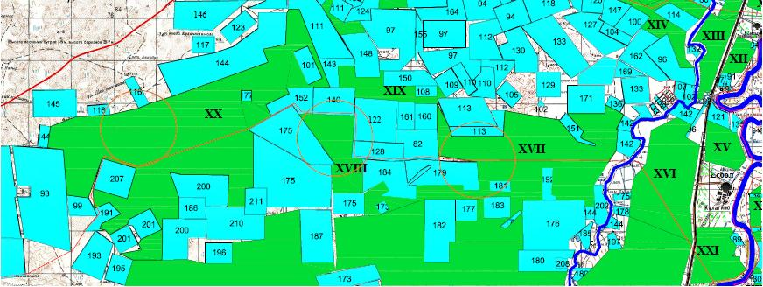

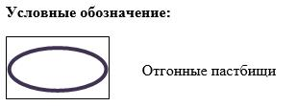

|  |  |
| --- | --- |
|  | Приложение 41 к плану по управлению пастбищами и их использованию по Индерскому району на 2023-2024 годы |

**Схема размещения поголовья сельскохозяйственных животных на отгонных пастбищах физических и (или) юридических лиц, не обеспеченных пастбищами, расположенными при поселке, селе, сельском округе Орликовский сельский округ**

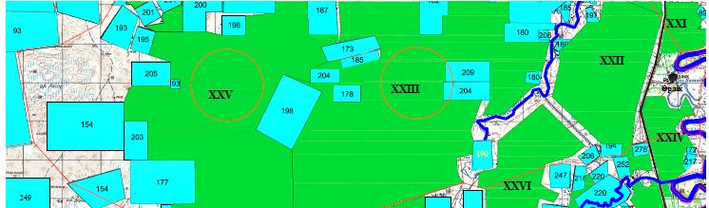

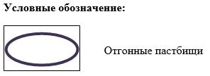

|  |  |
| --- | --- |
|  | Приложение 42 к плану по управлению пастбищами и их использованию по Индерскому району на 2023-2024 годы |

**Схема размещения поголовья сельскохозяйственных животных на отгонных пастбищах физических и (или) юридических лиц, не обеспеченных пастбищами, расположенными при поселке, селе, сельском округе Коктогайский сельский округ**

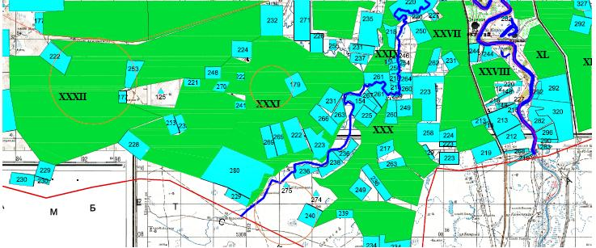

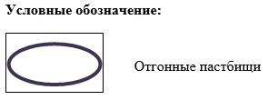

|  |  |
| --- | --- |
|  | Приложение 43 к плану по управлению пастбищами и их использованию по Индерскому району на 2023-2024 годы |

**Схема размещения поголовья сельскохозяйственных животных на отгонных пастбищах физических и (или) юридических лиц, не обеспеченных пастбищами, расположенными при поселке, селе, сельском округе Буденевский сельский округ**

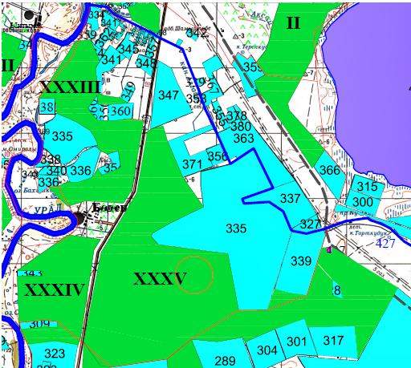

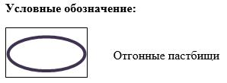

|  |  |
| --- | --- |
|  | Приложение 44 к плану по управлению пастбищами и их использованию по Индерскому району на 2023-2024 годы |

**Схема размещения поголовья сельскохозяйственных животных на отгонных пастбищах физических и (или) юридических лиц, не обеспеченных пастбищами, расположенными при поселке, селе, сельском округе Жарсуатский сельский округ**

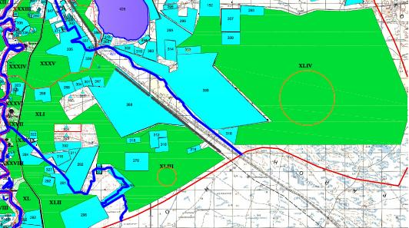

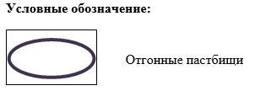

|  |  |
| --- | --- |
|  | Приложение 45 к плану по управлению пастбищами и их использованию по Индерскому району на 2023-2024 годы |

**Схема (карта) с обозначением внешних и внутренних границ и площадей пастбищ, необходимых для удовлетворения нужд населения для выпаса сельскохозяйственных животных личного подворья, в зависимости от местных условий и особенностей поселка Индербор**



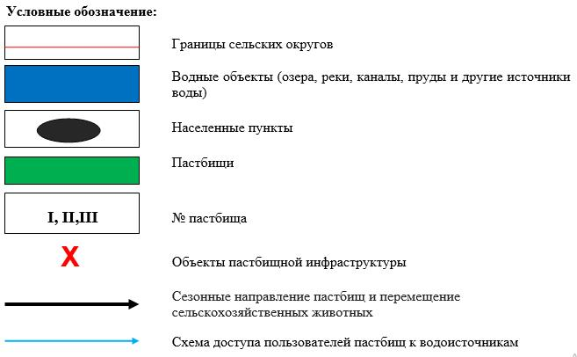

|  |  |
| --- | --- |
|  | Приложение 46 к плану по управлению пастбищами и их использованию по Индерскому району на 2023-2024 годы |

**Схема (карта) с обозначением внешних и внутренних границ и площадей пастбищ, необходимых для удовлетворения нужд населения для выпаса сельскохозяйственных животных личного подворья, в зависимости от местных условий и особенностей Елтайский сельский округ**



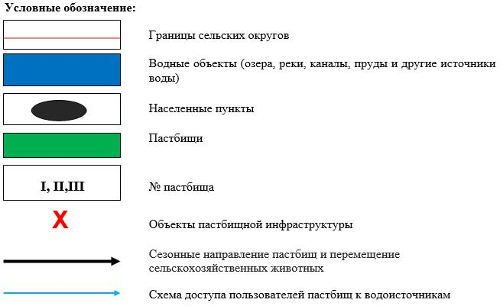

|  |  |
| --- | --- |
|  | Приложение 47 к плану по управлению пастбищами и их использованию по Индерскому району на 2023-2024 годы |

**Схема (карта) с обозначением внешних и внутренних границ и площадей пастбищ, необходимых для удовлетворения нужд населения для выпаса сельскохозяйственных животных личного подворья, в зависимости от местных условий и особенностей Есболский сельский округ**



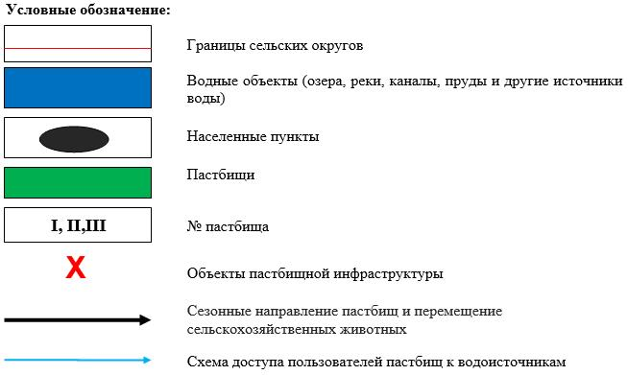

|  |  |
| --- | --- |
|  | Приложение 48 к плану по управлению пастбищами и их использованию по Индерскому району на 2023-2024 годы |

**Схема (карта) с обозначением внешних и внутренних границ и площадей пастбищ, необходимых для удовлетворения нужд населения для выпаса сельскохозяйственных животных личного подворья, в зависимости от местных условий и особенностей Орликовский сельский округ**



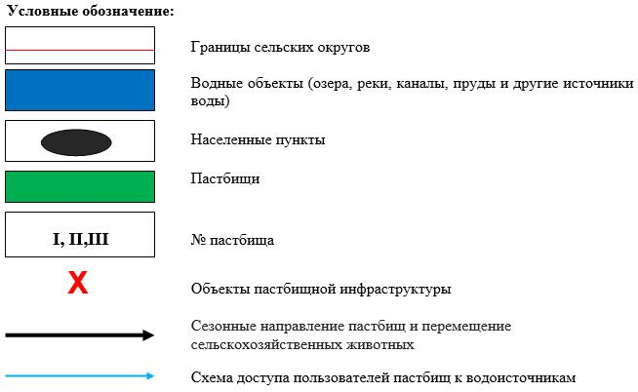

|  |  |
| --- | --- |
|  | Приложение 49 к плану по управлению пастбищами и их использованию по Индерскому району на 2023-2024 годы |

**Схема (карта) с обозначением внешних и внутренних границ и площадей пастбищ, необходимых для удовлетворения нужд населения для выпаса сельскохозяйственных животных личного подворья, в зависимости от местных условий и особенностей Коктогайский сельский округ**



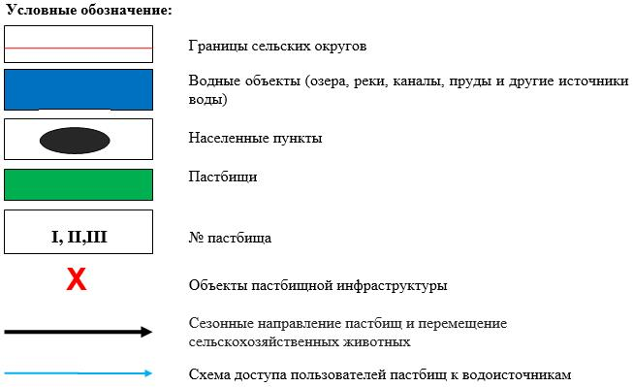

|  |  |
| --- | --- |
|  | Приложение 50 к плану по управлению пастбищами и их использованию по Индерскому району на 2023-2024 годы |

**Схема (карта) с обозначением внешних и внутренних границ и площадей пастбищ, необходимых для удовлетворения нужд населения для выпаса сельскохозяйственных животных личного подворья, в зависимости от местных условий и особенностей Буденевский сельский округ**



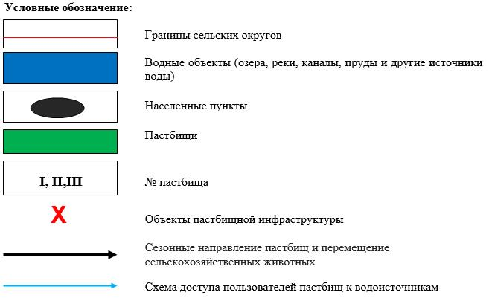

|  |  |
| --- | --- |
|  | Приложение 51 к плану по управлению пастбищами и их использованию по Индерскому району на 2023-2024 годы |

**Схема (карта) с обозначением внешних и внутренних границ и площадей пастбищ, необходимых для удовлетворения нужд населения для выпаса сельскохозяйственных животных личного подворья, в зависимости от местных условий и особенностей Жарсуатский сельский округ**



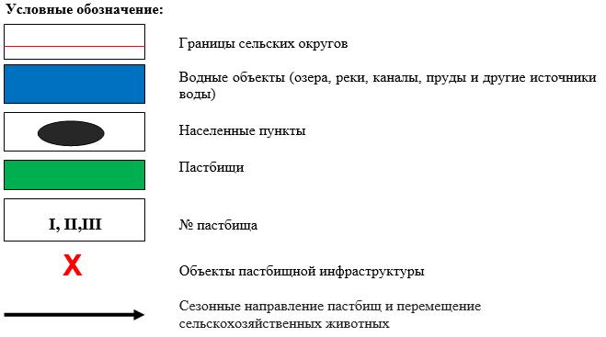

© 2012. РГП на ПХВ «Институт законодательства и правовой информации Республики Казахстан» Министерства юстиции Республики Казахстан